Superproblema pesado para segundo de primaria.
Elaborado por Fernando Moreno García del Valle.
La idea consiste en recortar los dos puzles (el mapa y la presentación) y entregarlos a un grupo de alumnos para que los compongan. Una vez elaborados deben afrontar las preguntas que tienen en la ficha.

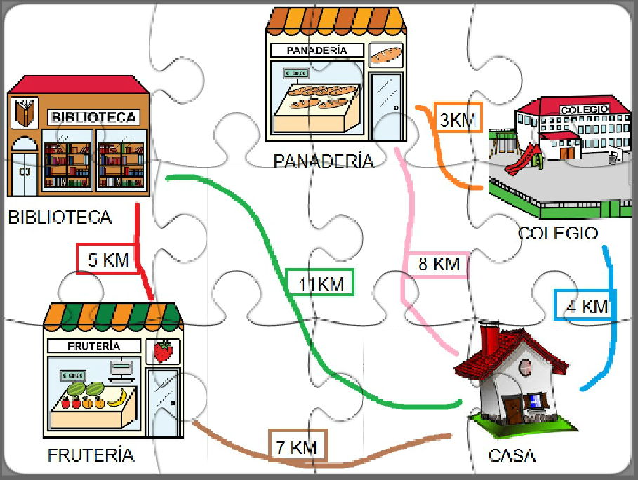

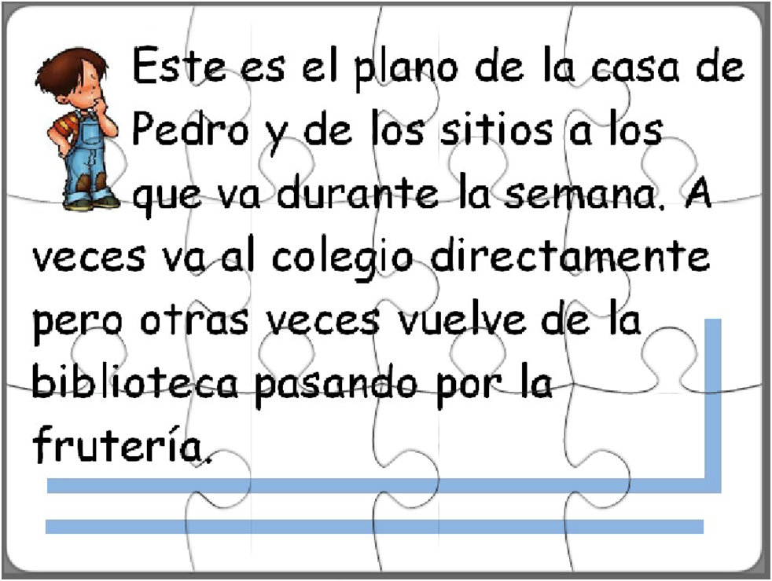

Nombres del equipo
1. ¿Cuántos sitios tiene el mapa? ¿Cuáles son?
2. ¿Qué distancia hay entre la casa de Pedro y la panadería?
3. ¿Qué distancia hay entre la casa de Pedro y la biblioteca?
4. ¿Qué está más lejos, la biblioteca o la panadería? ¿Cuánto más?
5.¿Qué está más lejos, la frutería o la panadería? ¿Cuánto más?
6. Si va a la panadería y vuelve a casa ¿Cuánto recorre?
7. ¿Puede ir a la panadería y volver a casa pasando por el colegio? ¿Cuánto recorre?
8. ¿Puede ir a la frutería y volver a casa por el colegio?
9. Por donde recorre menos distancia. Colorea.

Desde la casa a la biblioteca directamente Desde la casa a la biblioteca pasando por la frutería.

10. ¿Qué distancia recorre si va desde la biblioteca al colegio?
11. ¿Qué distancia recorre si va desde la panadería a la frutería?

